**情绪识别系统Web前端任务文档**

**一、操作流程：**

**1、用户登录注册模块：**

1. 登录注册页面：已注册用户可直接通过用户名和密码进行登录，未注册用户需先进行注册再通过用户名和密码进行登录。

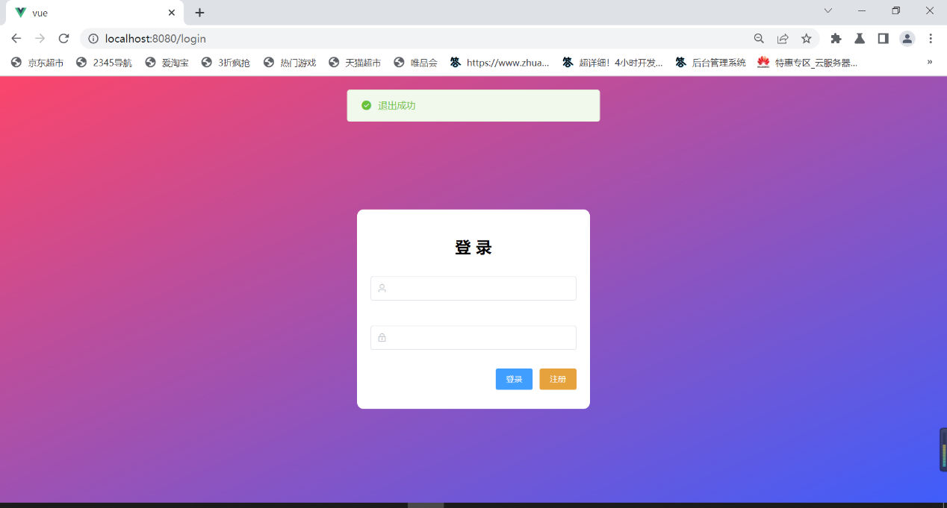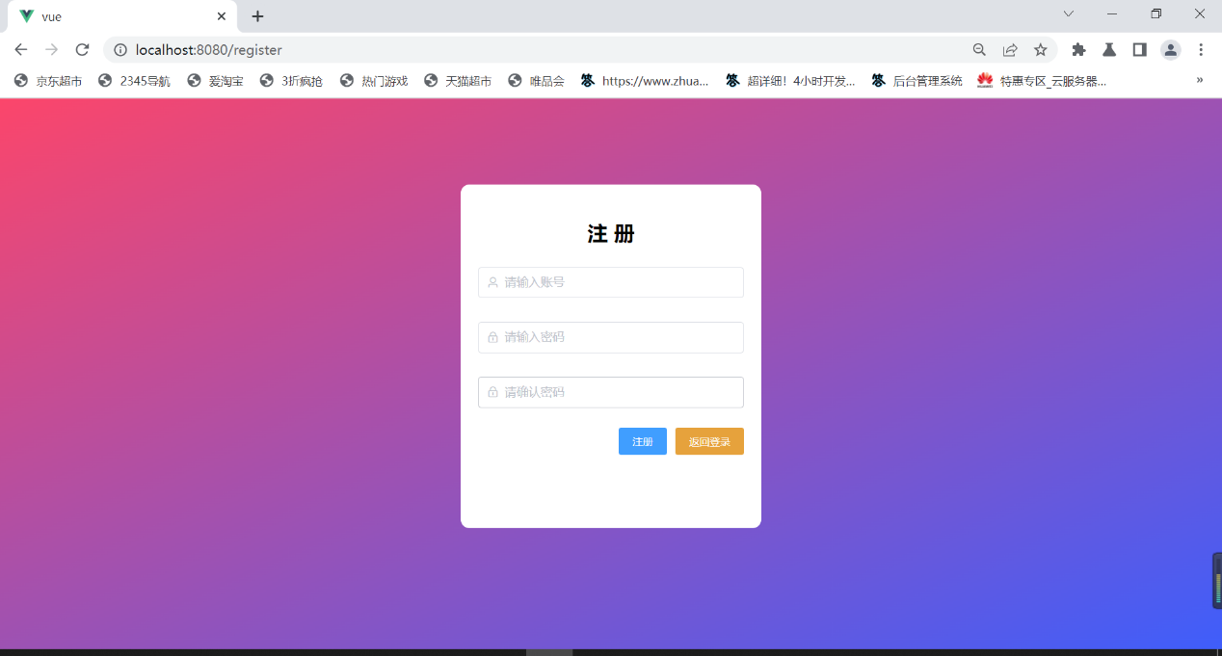

1. 个人信息页面：可展示用户个人信息并可自行修改。

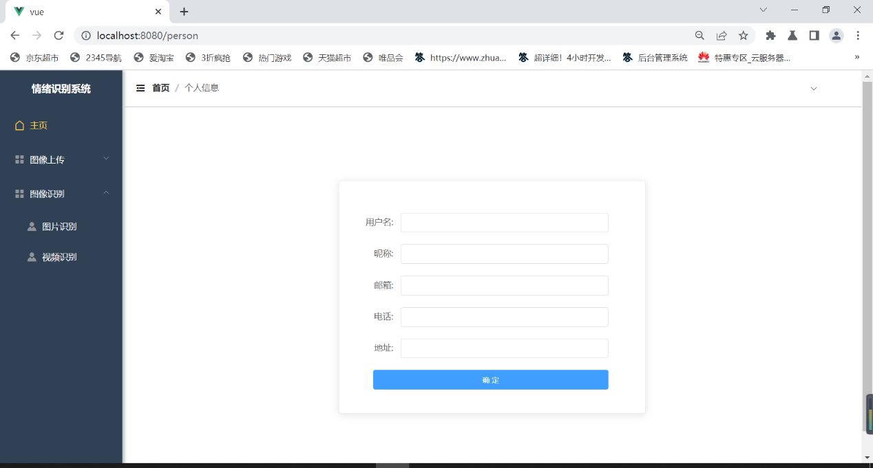

**2、主页面模块：**只做展示功能，展示欢迎信息，无交互性功能。

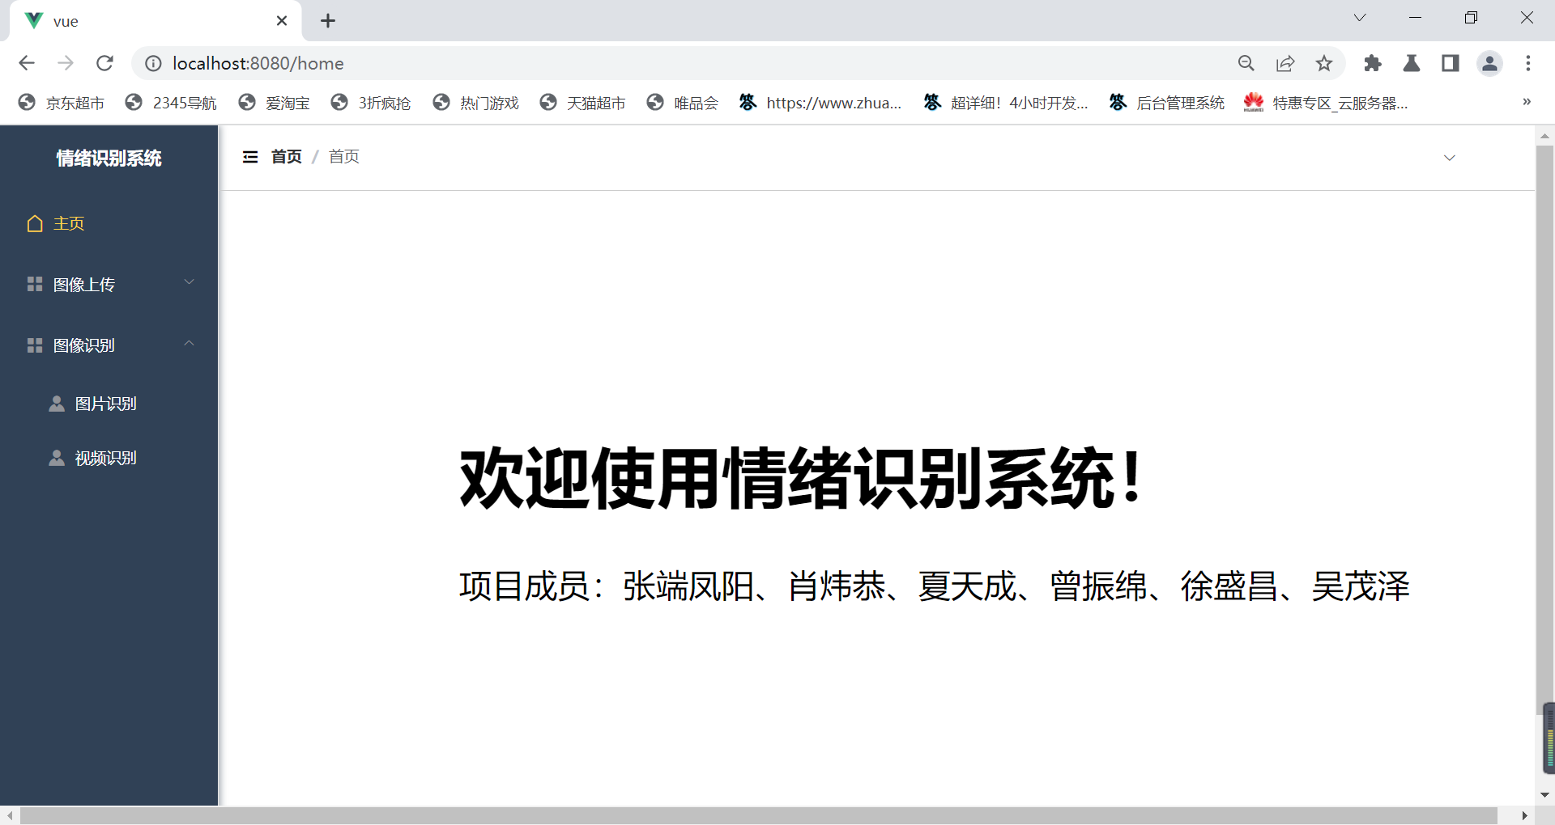

**3、图像上传模块：**

1. 图片上传页面，只能上传jpg/png文件，且不超过3M的大小，否则会导致上传失败和弹出错误信息。

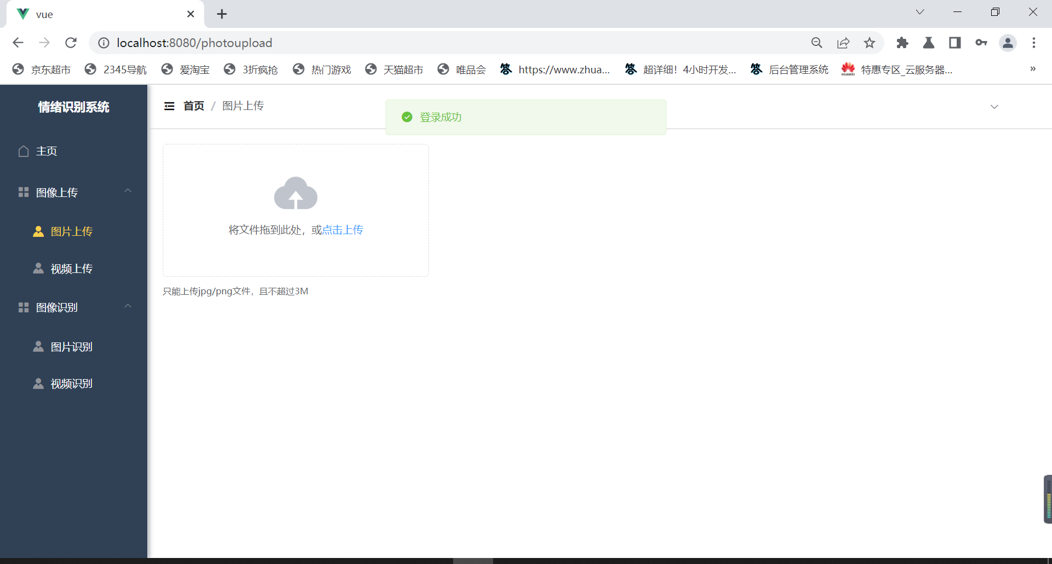

1. 视频上传页面，只能上传mp4/flv/avi文件，且不超过300M的大小，否则会导致上传失败和弹出错误信息。

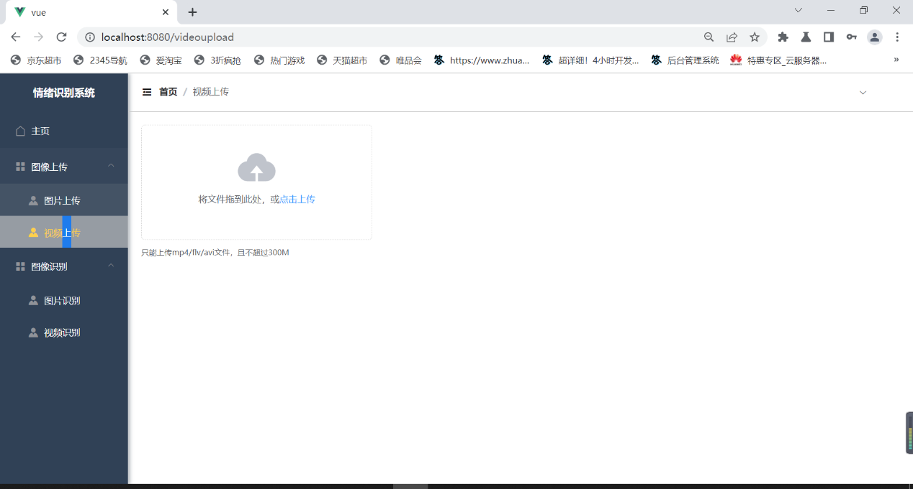

**4、图像识别模块：**

1. 图片识别页面：展示已上传的图片文件列表，可点击识别按钮对图片进行识别，识别会弹出展示窗口，展示识别结果。如果图片文件不需要了，可点击删除按钮删除文件。

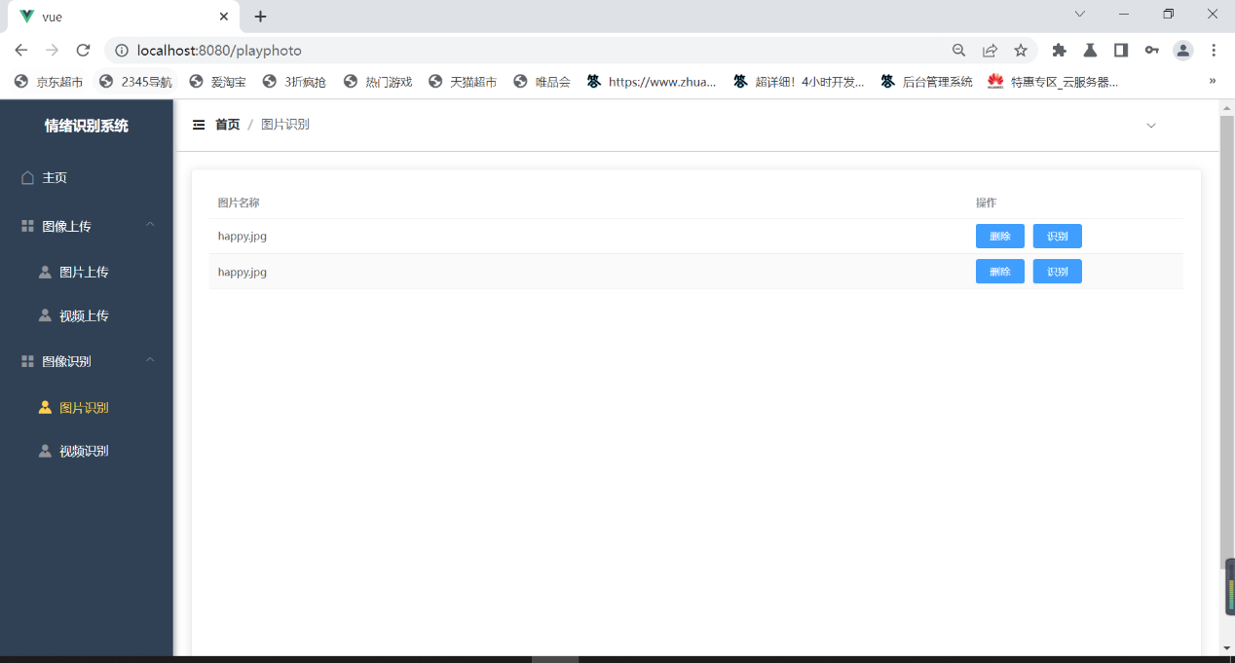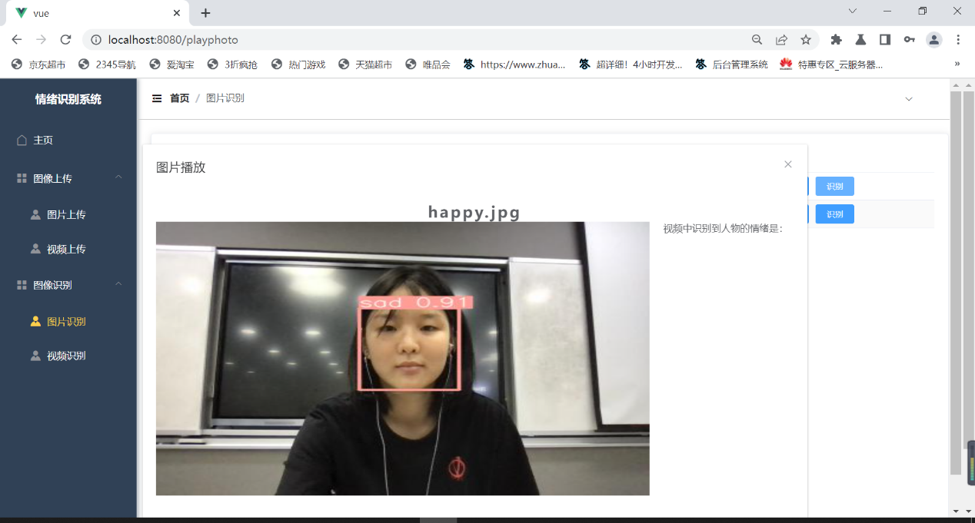

1. 视频识别页面：展示已上传的视频文件列表，可点击识别按钮对视频进行识别，识别会弹出展示窗口，展示识别结果。如果视频文件不需要了，可点击删除按钮删除文件。

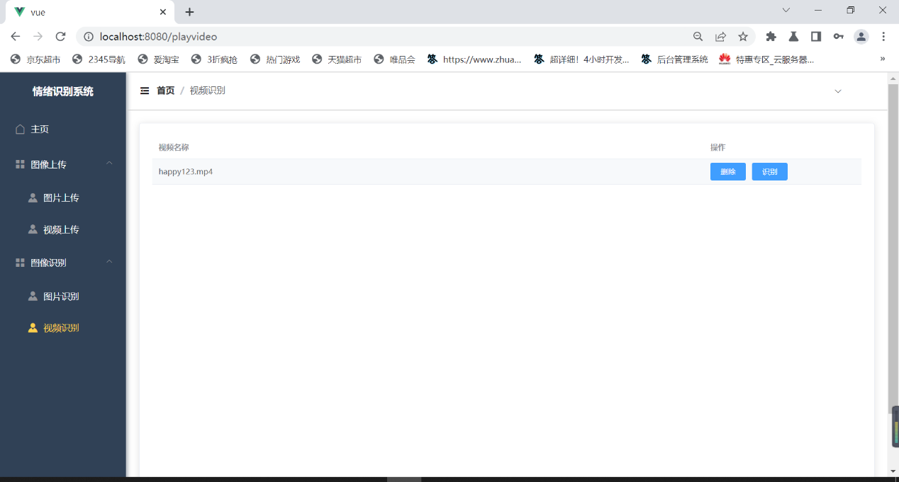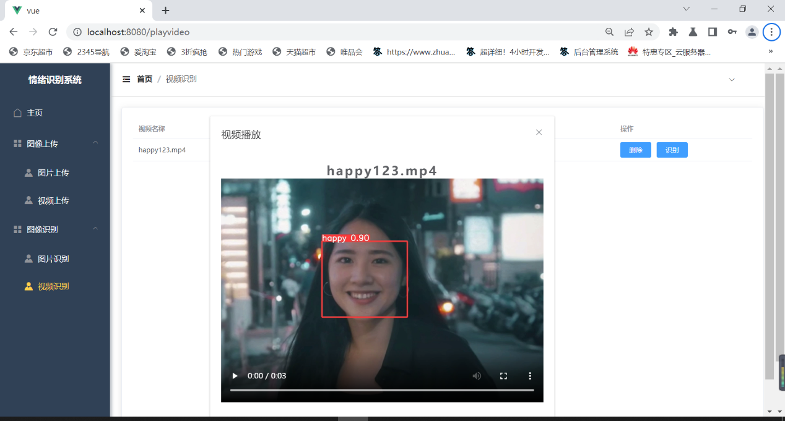

**二、代码：**